Đại học Y Dược TP Hồ Chí Minh

Nhóm 3

**BỆNH ÁN DINH DƯỠNG**

**I. HÀNH CHÍNH:**

* Họ và tên : Tô Huỳnh Anh Kh.
* Sinh ngày : 17/10/2012 (60 tháng) Giới tính: Nam
* Nghề nghiệp : Học sinh
* Địa chỉ : Bình Chánh, TPHCM
* Khoa : Khoa Nhiễm – Thần Kinh Phòng: 102
* Ngày nhập viện : 10h 20/ 10/ 2017

**II. LÝ DO NHẬP VIỆN:** Sốt + ói.

**III. BỆNH SỬ:** bệnh 3 ngày

* Mẹ là người chăm sóc và khai bệnh.
* N1: bé nổi sẩn hồng ban mụn nước ở lòng bàn tay, bàn chân, đầu gối, cẳng chân; không ngứa.
* N2: bé lở miệng, đau, không ăn được, chỉ uống nước + 1 hộp sữa 180ml 🡪 khám NĐ1 chẩn đoán Tay Chân Miệng, cho thuốc uống, tái khám sau 1 ngày. Trưa ngủ bé bị giật run cơ chới với 2 lần trong 2 giờ.
* N3: bé sốt 38,60C, đáp ứng với thuốc hạ sốt; ói 3 lần ra sữa 🡪 bé khám và nhập NĐ1.
* Trong quá trình bệnh, bé sụt 3kg/3 ngày (từ 29kg 🡪 26kg), không ho, không khó thở, không run chi, không yếu chi, đi đứng bình thường, chỉ uống nước + 1 hộp sữa 180ml + vài muỗng nước cháo mỗi ngày, tiêu tiểu bình thường.
* Tình trạng NV: bé tỉnh, môi hồng, chi ấm, mạch rõ

Mạch 110 lần/ph, HA 105/60 mmHg, T0 380C, Nhịp thở 26 lần/ph

Sẩn hồng ban rải rác lòng bàn tay bàn chân, mụn nước lòng bàn chân, lở ở khẩu cái mềm + lưỡi

Không giật run cơ lúc khám, không run, không yếu chi

* Diễn tiến bệnh phòng: tối ngày NV bé ngủ giật run cơ nhẹ 5-6 lần/đêm, mỗi lần cách nhau >30ph. Bé hết sốt, hết ói, vẫn không ăn được, chỉ uống sữa và nước cháo.

**IV. TIỀN CĂN:**

1. **Cá nhân:**

**Sản khoa:** Con thứ 2/2, PARA 2002, mẹ bị THA cuối thai kỳ. Sinh mổ, đủ tháng 38 tuần, cân nặng lúc sinh 4.4kg, CC 52cm, VĐ 42cm, sau sinh khóc ngay, nằm với mẹ.

**Bệnh lý:** Thỉnh thoảng nhiễm trùng hô hấp trên, chưa từng nhập viện trước đây.

**Dinh dưỡng:**

* Bú mẹ hoàn toàn trong 4 tháng đầu, sau đó tự đổi qua bú sữa công thức hoàn toàn đến 6 tháng tuổi. Từ 6 tháng, ăn dặm bột 2 cử + sữa công thức. Từ 9 tháng, ăn cháo loãng 🡪 đặc dần + sữa công thức. 1 tuổi ăn cơm nát + sữa công thức. 1.5 tuổi ăn cơm, tự múc ăn + sữa tươi Vinamilk. Chế độ ăn đủ 4 nhóm chất.
* Trước đây 4 tháng, bé ở nhà với bà:
* Chế độ ăn:
* Ăn cơm chung với gia đình
* Khẩu phần ăn gồm: thích ăn thịt heo, giò heo, tôm, ít ăn gà, bò, ghét ăn cá; không ăn bơ, phô mai, socola; thích ăn món hầm, khìa, không thích ăn chiên/xào; ăn nhiều rau trong canh, không ăn rau sống/rau xào; không thích ăn trái cây; uống nhiều nước 2L/ngày.
* Lượng ăn hằng ngày: 1 chén cơm lưng/bữa x 3 bữa + nhiều đồ ăn + canh rau củ + 1 bữa xế + 2 hộp sữa 180ml + 2L nước
* Hoạt động:
* Đá banh với anh 15ph/ngày
* Thời gian còn lại coi TV và chơi game
* Đi nhà trẻ tư nhân 4 tháng gần đây, 6 ngày/tuần
* Các hoạt động trong nhà trẻ (7h-17h):
* Ăn 3 bữa: sáng (nui/cháo/bún + sữa chua), trưa (cơm), xế (nui/cháo/bún)
* Tập thể dục 15ph/lần x 2 lần/ngày
* Học 6 tiếng/ngày
* Ngủ trưa 2h/ngày
* Các hoạt động ở nhà (17h-23h):
* Ăn tối với gia đình
* Coi TV + chơi game tới 23h
* 3 ngày bệnh, bé chỉ uống 1 hộp sữa + vài muỗng nước cháo + uống ít nước mỗi ngày

**Biểu đồ tăng trưởng:**

* Mới sinh: CN 4.4kg, CC 52cm, VĐ 42cm
* 1 tháng tuổi: CN 5.4kg, CC 55cm
* Hiện tại (60 tháng tuổi): CN 29kg, CC 110cm

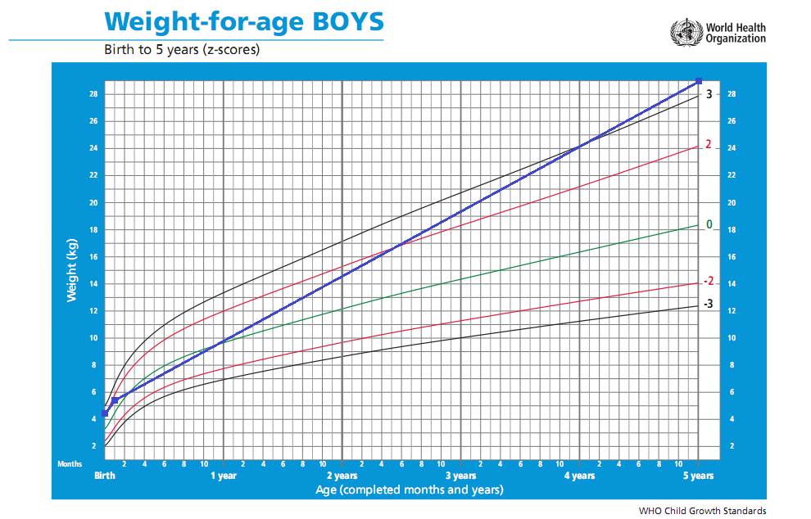

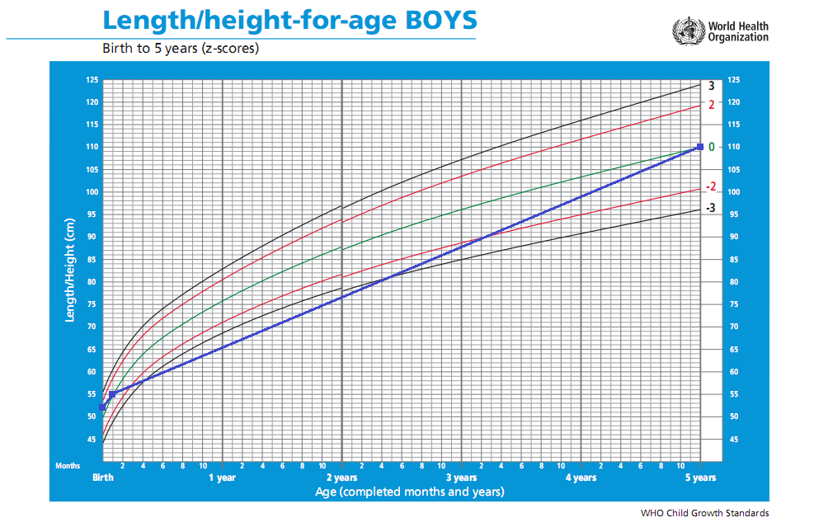

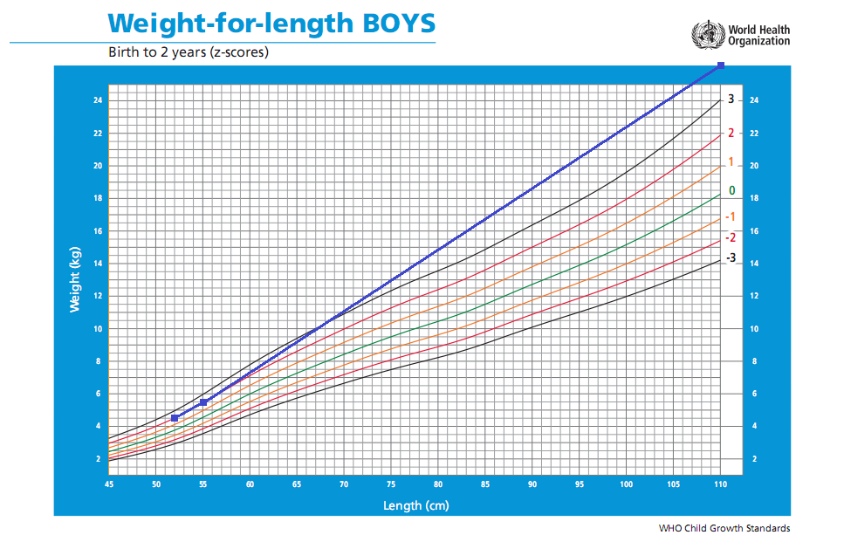

**Chỉ số nhân trắc của ba mẹ:**

* Ba: CC 168cm, CN 80kg 🡪 BMI: 28.34 kg/m2 🡪 béo phì độ 1 theo BMI Châu Á
* Mẹ: CC 157cm, CN 56kg 🡪 BMI: 22.7 kg/m2 🡪 thể trạng trung bình/BMI Châu Á

**Phát triển tâm vận:** 12 tháng bé đi vững, biết nói 1-2 từ. Hiệnbé 5t, học mẫu giáo, hòa đồng với bạn bè

**Chủng ngừa:** đầy đủ theo lịch TCMR

**Dịch tễ:** quanh nhà không ai bị TCM, ở nhà trẻ không rõ

**Dị ứng:** không dị ứng thức ăn/thuốc

1. **Gia đình:** chưa ghi nhận bệnh nhiễm

**V. LƯỢC CÁC CƠ QUAN** (21/10 – 1 ngày sau NV)

- Tim mạch: không hồi hộp, không đau ngực, không tím, tiểu vàng trong 1L/ngày.

- Hô hấp: không ho, không khó thở.

- Tiêu hóa: không đau bụng, hết ói, không tiêu chảy.

- Thần kinh: tỉnh táo, hết sốt, không đau đầu, không hoa mắt chóng mặt.

**VI. KHÁM LÂM SÀNG** (21/10 – 1 ngày sau NV)

**1. Tổng trạng:**

* Bé tỉnh, tiếp xúc tốt
* Sinh hiệu:

Mạch: 100 lần/ phút HA: 100/70mmHg

Thân nhiệt: 37oC Thở: 24 lần/phút

* Nhân trắc:

Chiều cao: 110cm

Cân nặng trước bệnh: 29 kg 🡪 BMI = 23.97 kg/m2

Cân nặng hôm nay: 26kg 🡪 BMI = 21.49 kg/m2

* Da mềm, ấm, không khô, đàn hồi, phân bố lông đều. Tóc đen, không rụng, không hói. Móng hồng, bóng.
* Không xuất huyết dưới da, không phù
* Không sờ thấy hạch nách, cổ, thượng đòn, bẹn
* Sẩn hồng ban kích thước 2-3mm, ở lòng bàn chân, lòng bàn tay, cẳng chân, đầu gối
* Không dấu sạm da, không dấu mất nước
* Các dấu hăm kẽ, đánh giá lớp mỡ dưới da: không làm

**2. Đầu mặt cổ:**

* Kết mạc mắt hồng, củng mạc mắt không vàng.
* Môi hồng.
* Họng: nhiều mụn nước + lở ở khẩu cái mềm, niêm mạc má, tiền đình miệng ; lưỡi dơ ; răng 11 và 21 sâu.
* Tuyến giáp không to, khí quản không lệch.

**3. Ngực:**

* Lồng ngực cân đối, di động theo nhịp thở, không thở co kéo.
* Mỏm tim liên sườn V trên đường trung đòn trái, diện đập 1x1 cm.
* Tim đều, rõ, tần số 100 lần/phút.
* Phổi trong, rì rào phế nang êm dịu 2 phế trường.

**4. Bụng:**

* Cân đối, di động đều theo nhịp thở.
* Bụng mềm , ấn không đau
* Gan lách không sờ chạm

**5. Tứ chi:** không đau nhức các khớp, không yếu liệt chi, không rung chi

**6. Thần kinh:** cổ mềm, không dấu thần kinh khu trú, không giật run cơ lúc khám

**VII. TÓM TẮT BỆNH ÁN:**

Bé trai, 5 tuổi, NV vì sốt + ói, bệnh 3 ngày

- TCCN: hồng ban mụn nước, lở miệng, sốt, ói, ăn kém, giật run cơ < 2 lần/30ph

- TCTT: sốt 38.60C, ban + lở miệng kiểu TCM, không giật run cơ lúc khám

Sinh hiệu ổn

Không yếu liệt, không run chi

- Dinh dưỡng: béo phì, sút cân nhiều

**VIII. ĐẶT VẤN ĐÈ**:

1. Sốt phát ban N3

2. Sụt cân nhiều

3. Béo phì nặng

**IX. CHẨN ĐOÁN SƠ BỘ**: Tay chân miệng độ IIa N3 – béo phì nặng, suy dinh dưỡng cấp

**PHÂN BIỆT:** Tay chân miệng độ IIa N3 – béo phì nặng, sút cân nhiều nghi do mất nước

**X. BIỆN LUẬN:**

1. Sốt phát ban N3: bé có sốt 38.60C, phát ban tập trung ở lòng bàn tay, lòng bàn chân, cẳng chân kèm lở miệng, vùng khẩu cái mềm, niêm mạc má và tiền đình miệng 🡪 phù hợp bệnh Tay Chân Miệng.

Phân độ: bé có:

- Phát ban + lở miệng

- Sốt 380C 1 ngày

- Ói 3 lần ra sữa

- Không giật run cơ 2 lần trong 30ph, không run chi, không yếu liệt chi, không đi loạng choạng, không run giật nhãn cầu

- Sinh hiệu ổn

🡪 Tay Chân Miệng độ IIa

2. Đánh giá dinh dưỡng:

Hiện tại:

- Bé đang có bệnh nhiễm trùng

- Có lở miệng, ăn kém: chỉ uống 1 hộp sữa 180ml + vài muỗng nước cháo + ít nước 1 ngày, trong 3 ngày gần đây

- Nôn ói 3 lần, không tiêu chảy

- Sút cân nhiều: bé sụt 3 kg (>10%CN) trong 3 ngày

🡪 Nghĩ nhiều bé suy dinh dưỡng cấp, phân biệt với sụt cân nhiều do mất nước (ít nghĩ do khám không thấy dấu mất nước)

Vấn đề dinh dưỡng mạn:

- Chế độ ăn trước bệnh: bé ăn đầy đủ các nhóm chất, lượng thức ăn (?), tuy nhiên lười vận động, chế độ sống tĩnh tại

- Lâm sàng:

. Móng hồng, trơn láng

. Phân bố lông đều

. Tóc đen, không rụng, không hói

. Da niêm hồng, mềm, không khô, đàn hồi tốt

- Nhân trắc: CN 26kg, CC 110cm, 60 tháng

. CN/tuổi > +3 SD

. CC/tuổi = 0 SD 🡪 bé không suy dinh dưỡng mạn

. CN/CC > +3 SD

. BMI/tuổi > +3 SD

🡪 Bé béo phì nặng (theo Z-score của WHO 2008)

. CN/tuổi = 144%

. CC/tuổi = 100% 🡪 bé không suy dinh dưỡng mạn

. CN/CC = 144%

🡪 Bé béo phì nặng (theo phân loại %)

- Sinh hóa: đề nghị: đếm lymphocyte máu, Hct, cholesterol TP, LDL-C, HDL-C

**XI. CẬN LÂM SÀNG:**

**1. CLS bệnh TCM:** CTM, đường huyết

**2. CLS dinh dưỡng:** CTM, cholesterol TP, LDL-C, HDL-C

**XII. CHẨN ĐOÁN XÁC ĐỊNH:** Tay chân miệng độ IIa N3 – Béo phì nặng, suy dinh dưỡng cấp.

**XIII. ĐIỀU TRỊ:**

Nguyên tắc điều trị

- Điều trị bệnh TCM: triệu chứng. Theo dõi chuyển độ.

- Điều trị suy dinh dưỡng cấp và béo phì nặng

Cụ thể:

- Nằm phòng thường

- Acemol 0.325g 1v x 4 (u) (khi sốt > 38.50C)

- Grangel 10ml 1/3 gói x 3 (ngậm)

- 4BT cháo, sữa mềm, loãng, mát + uống nhiều nước

- CS3

- Dặn dò người nhà theo dõi dấu hiệu chuyển độ

- Hướng dẫn chế độ ăn và sinh hoạt sau ra viện: giảm uống sữa hoặc chuyển qua uống sữa ít béo, ăn uống cân đối khẩu phần, vận động 30ph/ngày, kiểm soát cân nặng hàng tháng

**XIV. TIÊN LƯỢNG:** bé tỉnh, sinh hiệu ổn, còn giật run cơ, bệnh chẩn đoán được, bệnh chỉ điều trị triệu chứng, chưa ghi nhận biến chứng 🡪 tiên lượng trung bình

**XV. PHÒNG NGỪA:**

- Cách ly trẻ với những trẻ khác trong vòng 7 ngày sau sốt

- Vệ sinh cá nhân, rửa tay bằng xà phòng trước khi ăn và sau đi vệ sinh.

- Rửa sạch đồ chơi, vật dụng, sàn nhà.

- Ăn uống chín, không mút tay, không ngậm đồ chơi.